**Trabajo Practico Nº7**

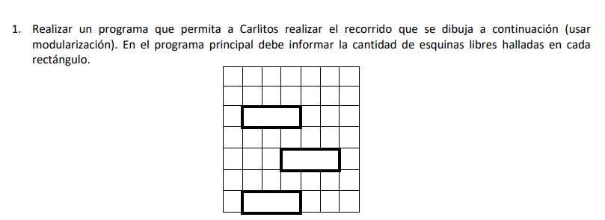

Programa Ej1

**Variables**

EsquinaL := integer;

**Proceso** Recorrido (VAR EsqunaL: integer);

EsquinaL : 0;

**Repeat 2:**

Mover

**IF (**NoHayFlorEnLaEsquina **and** NoHayPapelEnLaEsquina**)**

EsqL:= EsqL + 1;

Derecha

**Repeat 3:**

Mover

**IF (**NoHayFlorEnLaEsquina **and** NoHayPapelEnLaEsquina**)**

EsqL:= EsqL + 1;

Derecha

*INICIO*

Pos (2,1)

Recorrido (EsquinaL)

Informar ( EsqL)

Pos (4,3)

Recorrido (EsquinaL)

Informar ( EsqL)

Pos (2,5)

Recorrido (EsquinaL)

Informar ( EsqL)

*FIN*

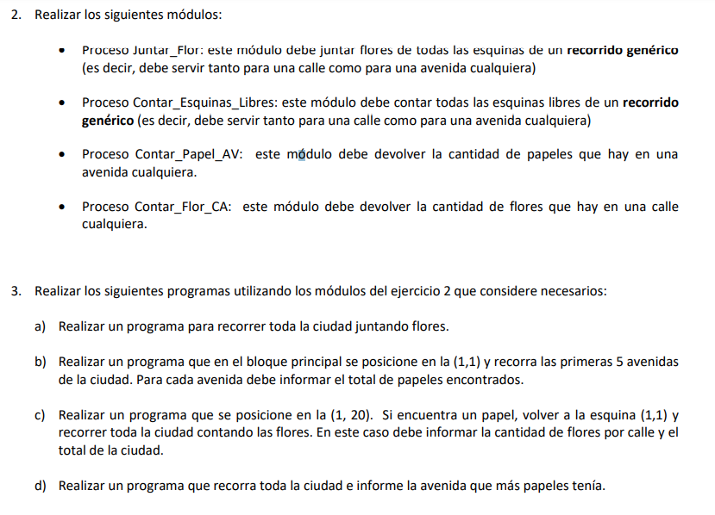

Programa 3ª

Variables

Conflor:= integer;

Proceso Juntar_Flor (VAR Conflor:integer);

While PosCa < 100

IF HayFlorEnLaEsquina

Cflor:= Cflor + 1;

Move

IF HayFlorEnLaEsquina

Cflor:= Cflor + 1;

*INICIO*

Derecha

Repeat 99

Juntar_Flor (Conflor);

Pos (1, PosCa + 1);

Juntar_Flor (Conflor);

*FIN*

Programa 3b

Variables

Conpapel:= integer;

Proceso Contar_Papel_AV (VAR Cpapel)

While PosAv<100

IF HayPapelEnLaEsquina

Cpapel:= Cpapel + 1;

Move

IF HayPapelEnLaEsquina

Cpapel:= Cpapel + 1;

Informar (Cpapel);

Pos (PosAv + 1, 1)

*INICIO*

Pos (1,1)

Repeat 5

Contar_Papel_AV (Conpapel);

*FIN*

Programa 3c

Variables

ConFlor:= integer;

FlorT:= integer;

Procedure Contar_Flor_CA ( ConFlor: integer, VAR FlorT: integer);

Derecha

IF HayPapelEnLaEsquina

Pos (1,1)

While PosCa <100

Repeat 99

IF HayFlorEnLaEsquina

Cflor:= Cflor + 1;

FlorT:= FlorT + 1;

Move

IF HayFlorEnLaEsquina

Cflor:= Cflor + 1;

FlorT:= FlorT + 1;

Informar (Cflor);

Pos (1, PosCa + 1);

*INICIO*

Pos (1,20)

Contar_Flor_CA ( ConFlor, FlorT);

Informar (FlorT);

*FIN.*

Programa 3d

Variables

ConPapel:= integer;

ConPapelAV:= integer;

Proceso Contar_Papel_AV (ConPapel: integer, VAR ConPapelAV: integer);

CpapelAV:= 0;

While PosCa <100

Cpapel:= 0;

Repeat 99

IF HayPapelEnLaEsquina

Cpapel:= Cpapel + 1;

Move

IF HayPapelEnLaEsquina

Cpapel:= Cpapel + 1;

IF (Cpapel > CpapelAV);

CpapelAV :=Cpapel;

Pos (PosAv + 1, 1);

*INICIO*

Contar_Papel_AV (ConPapel, ConPapelAV:);

Informar (ConPapelAV);

*FIN.*